**Metodický materiál - Křížovka**

**Název:** Řeky České republiky

**Předmět:** Zeměpis

**Využití pro ročník:** 8. ročník základní školy

**Časový odhad:** 15 – 20 min

**Anotace**: Žáci se seznámí se státy světa seřazenými podle počtu obyvatel.

**Použité metody:** Didaktické hry a metoda slovní.

**Pomůcky:** Přiložený materiál ve formě přehledové tabulky a křížovky se zadáním.

**Popis postupu využití:** V přiloženém materiálu si žáci nejdříve přečtou základní informace o 30 nejlidnatějších zemích světa a následně jejich názvy doplní do tištěné křížovky.

**Odkazy, zdroje:** <http://www.zemepis.com/obyv.php>

|  |  |  |
| --- | --- | --- |
| **Pořadí:** | **Stát:** | **Počet obyvatel:** |
| 1. | Čína | 1 338 612 968 |
| 2. | Indie | 1 156 897 766 |
| 3. | USA (Spojené státy americké) | 307 212 123 |
| 4. | Indonésie | 240 271 522 |
| 5. | Brazílie | 198 739 269 |
| 6. | Pákistán | 174 578 558 |
| 7. | Bangladéš | 156 050 883 |
| 8. | Nigérie | 149 229 090 |
| 9. | Rusko | 140 041 247 |
| 10. | Japonsko | 127 078 679 |
| 11. | Mexiko | 111 211 789 |
| 12. | Filipíny | 97 976 603 |
| 13. | Vietnam | 88 576 758 |
| 14. | Etiopie | 85 237 338 |
| 15. | Německo | 82 329 758 |
| 16. | Egypt | 78 866 635 |
| 17. | Turecko | 76 805 524 |
| 18. | Kongo (Konžská demokratická republika) | 68 692 542 |
| 19. | Írán | 66 429 284 |
| 20. | Thajsko | 65 998 436 |
| 21. | Francie | 62 150 775 |
| 22. | Británie (Spojené království) | 61 113 205 |
| 23. | Itálie | 58 126 212 |
| 24. | Jižní Afrika | 49 052 489 |
| 25. | Korea (Korejská republika) | 48 508 972 |
| 26. | Myanmar (Barma) | 48 137 741 |
| 27. | Ukrajina | 45 700 395 |
| 28. | Kolumbie | 43 677 372 |
| 29. | Súdán | 41 087 825 |
| 30. | Tanzánie | 41 048 532 |

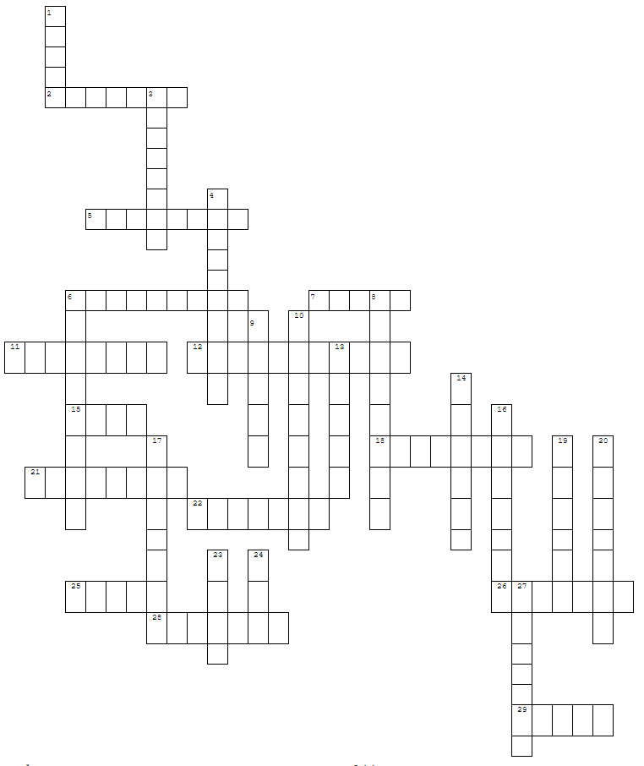

**1.** Počet obyvatel 41 miliónů.

**2.** Počet obyvatel 82 miliónů.

**3.** Počet obyvatel 43 miliónů.

**4.** Počet obyvatel 240 miliónů.

**5.** Počet obyvatel 97 miliónů.

**6.** Počet obyvatel 156 miliónů.

**6.** Počet obyvatel 198 miliónů.

**7.** Počet obyvatel 78 miliónů.

**8.** Počet obyvatel 174 miliónů.

**9.** Počet obyvatel 1 156 miliónů.

**10.** Počet obyvatel 127 miliónů.

**11.** Počet obyvatel 45 miliónů.

**12.** Počet obyvatel 49 miliónů.

**13.** Počet obyvatel 140 miliónů.

**14.** Počet obyvatel 58 miliónů.

**15.** Počet obyvatel 66 miliónů.

**16.** Počet obyvatel 149 miliónů.

**17.** Počet obyvatel 88 miliónů.

**18.** Počet obyvatel 41 miliónů.

**19.** Počet obyvatel 111 miliónů.

**20.** Počet obyvatel 62 miliónů.

**21.** Počet obyvatel 61 miliónů.

**22.** Počet obyvatel 76 miliónů.

**23.** Počet obyvatel 1 338 miliónů.

**24.** Počet obyvatel 307 miliónů.

**25.** Počet obyvatel 48 miliónů.

**26.** Počet obyvatel 85 miliónů.

**27.** Počet obyvatel 65 miliónů.

**28.** Počet obyvatel 48 miliónů.

**29.** Počet obyvatel 68 miliónů.

